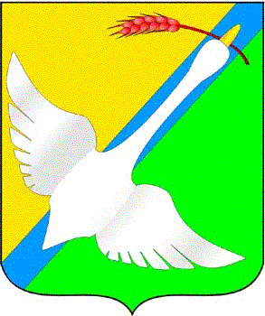

СОВЕТ ДЕПУТАТОВ

КРАСНОЗЕРСКОГО РАЙОНА

НОВОСИБИРСКОЙ ОБЛАСТИ

|  |  |
| --- | --- |
|  | УТВЕРЖДЕН  решением 36 сессии  Совета депутатов  Краснозерского района  Новосибирской области  четвертого созыва  от 23.12.2022 № 368 |

**ГРАФИК ЗАСЕДАНИЙ ПОСТОЯННЫХ КОМИССИЙ**

С**овета депутатов Краснозерского района Новосибирской области**

**четвертого созыва**

**в 2023 году**

| **Наименование**  **постоянной комиссии** | **Дата заседаний** | | | | | | | | |
| --- | --- | --- | --- | --- | --- | --- | --- | --- | --- |
| Постоянная комиссия по экономике, инвестициям, бюджету, налоговой и финансово-кредитной политике, муниципальной собственности | 27.01.2023 | 24.03.2023 | 21.04.2023 | 26.03.2023 | 25.08.2023 | 22.09.2023 | 24.11.2023 | 15.12.2023,  23.12.2023 |  |
| Постоянная комиссия по вопросам сельского хозяйства | 27.01.2023 | март 2023 | 21.04.2023 | 23.06.2023 | 25.08.2023 | 22.09.2023 | 22.12.2023 |  |  |
| Постоянная комиссия по социальному развитию муниципального района | 27.01.2023 | 24.03.2023 | 14.04.2023,  21.04.2023 | 26.05.2023 | 23.06.2023 | 25.08.2023 | 22.09.2023 | 24.11.2023 | 23.12.2023 |
| Постоянная комиссия по торговле, строительству, жилищно-коммунальному хозяйству, экологии | 27.01.2023 | март 2023 | 21.04.2023 | 23.06.2023 | 25.08.2023 | 25.08.2023 | 22.09.2023 | 22.12.2023 |  |
| Мандатная комиссия | 27.01.2023 | 17.03.2023 | 14.04.2023 | 16.06.2023 | 15.09.2023 | 24.11.2023 | 22.12.2022 |  |  |